## “怪兽充电”被曝计费标准不统一，消费者称借充电宝就像“开盲盒”

近日，有多位消费者向消费质量报记者反映“怪兽充电”不同点位的共享充电宝的收费标准不统一，有3元/时、2元/时，也有计费3元/半小时、2元/半小时，同时也有消费者反映“怪兽充电”共享充电宝的免计费时间不统一，消费者借充电宝就像“开盲盒”。

“怪兽充电”官网显示，怪兽充电于2017年5月在上海正式成立，致力于为用户提供多场景下的移动充电服务。截至2024年6月30日，怪兽充电已经构建了包含126.7万个POI（点位）的共享充电网络，累计注册用户数超过4.17亿，向市场投放了950万个在线共享充电宝。

消费者反映的情况属实吗？“怪兽充电”官方对此如何解释？消费质量报记者为此展开调查！

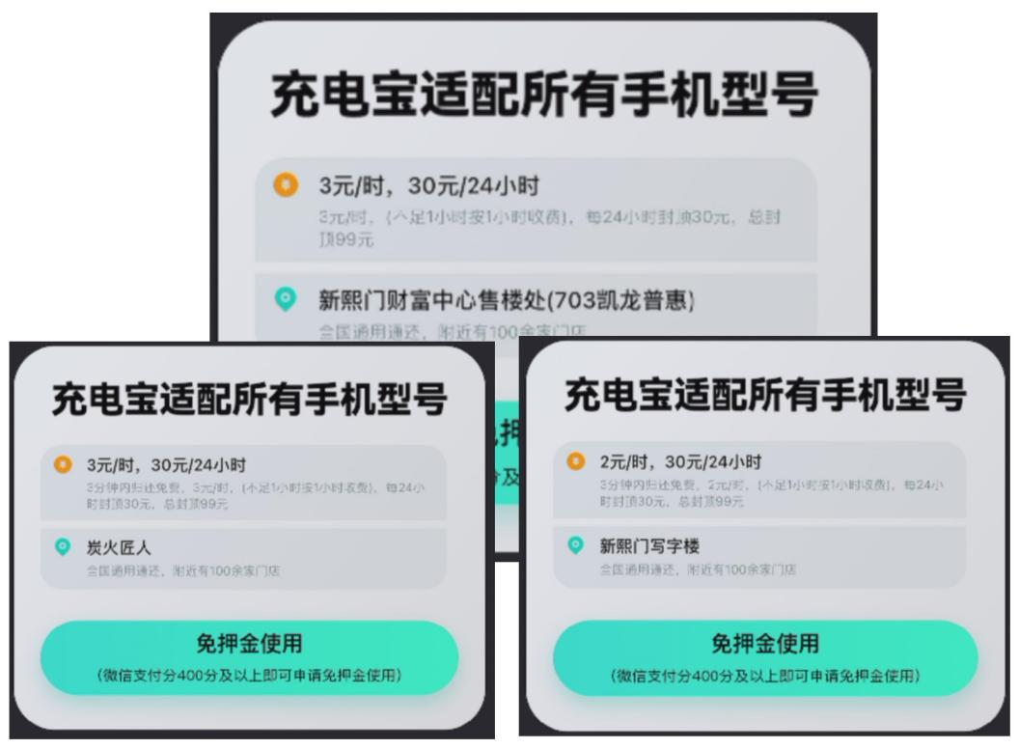记者在走访过程中，发现成都区域不同点位的“怪兽充电”共享充电宝计费标准确实存在不统一的现象。记者实地调查，汇总不同点位计费标准，发现主要有3元/时、2元/时、3元/半小时、2元/半小时，即便是相邻几十米点位的共享充电宝，“怪兽充电”计费标准也不统一。比如成都金牛区新熙门写字楼附近几十米的两个点位“怪兽充电”共享充电宝，一个计费标准为3元/时，另外一个计费标准为2元/时。

记者经过走访调查，发现“怪兽充电”共享充电宝除计费标准不统一外，不同点位的共享充电宝免计费归还时间也不统一，有5分钟内归还免费的，也有3分钟内归还免费的，还有的则没有免费归还时间。即便是相邻几十米点位的共享充电宝，“怪兽充电”免计费标准也不统一。

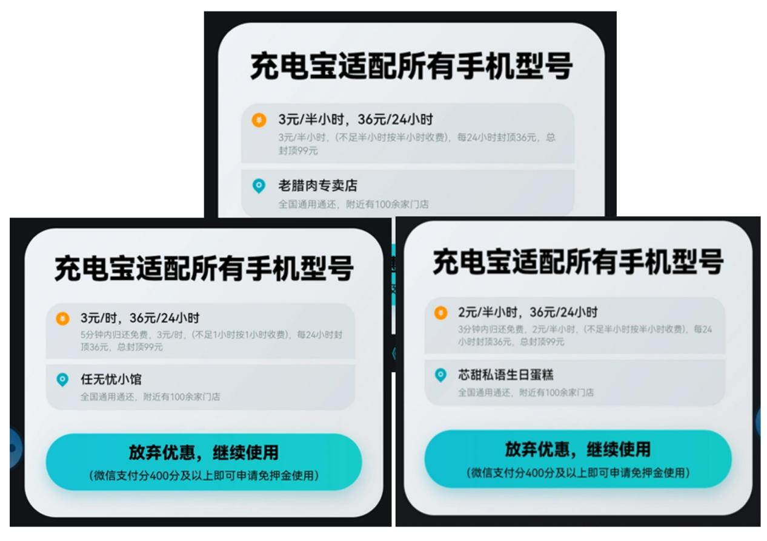

记者经过大量查询，发现国内共享充电宝行业没有统一的计费标准，也没有统一的免计费时间。2024年3月11日，深圳市消委会围绕免费充电时长、计价时间单位等消费者普遍关心的问题推出深圳市共享充电宝行业自律公约，明确充电免费时长统一为5分钟，计价时间单位不超过半小时。怪兽、瞎充等7家共享充电宝企业代表现场签署了自律公约，承诺并已基本按照自律公约内容履行，

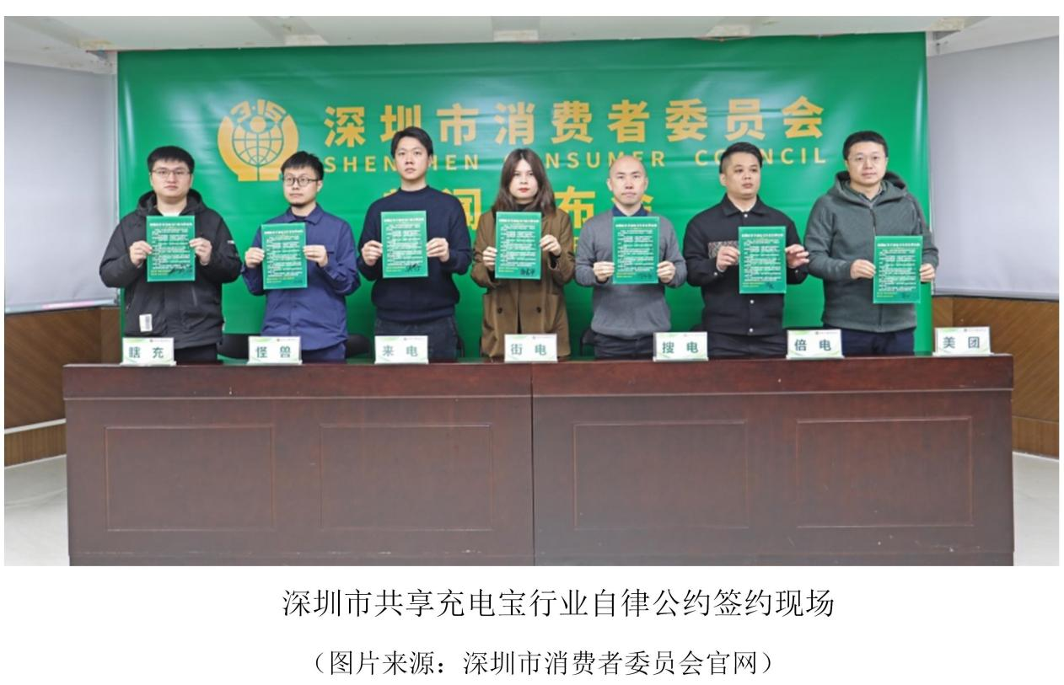

对比走访调查的数据，记者发现“怪兽充电”成都区域的计费标准与深圳市共享充电宝行业自律公约有差距。为什么不同点位的计费标准不一样？记者以消费者的身份向“怪兽充电”的官方客服咨询，客服没有正面回应原因，只是称“每个门店收费都不一样”。门店计费有什么标准吗？客户对此不予回应。

同样的设备，仅仅位置相差几十米，价格却明显不同？消费者谢女士表示，租到比别处贵的共享充电宝，难免有种花了冤枉钱的感觉。怪兽充电“一点（位）一价”，让消费者借充电宝就像“开盲盒”，一不留神就遭遇“价格刺客”。

消费质量报记者 杨文